Documento de Visão de Projeto

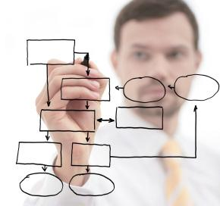

33rpm

Histórico de Versões

Data | Versão | Descrição | Autor | Revisor
13/09/26 | 1.0 | Versão inicial - visão, escopo e arquitetura do 33rpm | Thomas Moisés Fernandes | -
20/09/26 | 1.1 | Revisão dos diagramas e do modelo de dados; atualização do mapeamento objeto-relacional | Thomas Moisés Fernandes | -

Cliente | FATEC - Interno
Documento | Documento de Visão de Projeto: 33rpm
Data | 20 de setembro de 2026
Autor | Thomas Moisés Fernandes - thomasmoisesf@gmail.com

Página de Assinaturas

Revisado e Aprovado por:
xx/xx/26

Índice
1. Objetivo 4
1.1. Escopo 4
1.2. Referências 4
2. Necessidades de Negócio 5
3. Objetivo do Projeto 5
4. Declaração Preliminar de Escopo 5
4.1. Descrição 6
4.2. Produtos a serem entregues 6
4.3. Requisitos 6
4.3.1. Requisitos Funcionais 6
4.3.2. Requisitos Não Funcionais 7
4.3.3. Cronograma de Marcos Sumariado 7
4.3.4. Regras de Negócio 7
5. Premissas 7
6. Influência das Partes Interessadas 8
7. Representação Arquitetural 8
7.1. Restrições Arquiteturais 11
7.2. Objetivos e Restrições Arquiteturais 11
8. Visão de Casos de Uso 11
8.1. Diagrama de Caso de Uso Geral do Sistema 13
8.2. Descrição dos Casos de Uso Arquiteturalmente Significativos 15
9. Visão de Lógica 15
9.1. Camada de Apresentação 17
9.2. Camada de Negócio 18
9.2.1. Pacote Controller 19
9.2.2. Pacote Model 20
9.3. Camada de Persistência 21
9.4. Realização dos Casos de Uso Significativos 22
10. Visão de Implantação 23
11. Visão de Implementação 24
12. Visão de Dados 25
13. Tamanho e Performance 29
14. Qualidade 29
15. Cronograma Macro 30
16. Referências 31

Objetivo

Este documento formaliza o início do projeto 33rpm, uma plataforma de comércio eletrônico (e-commerce) de discos de vinil desenvolvida ao longo da disciplina de Laboratório de Engenharia de Software. Registra o entendimento inicial do problema, a necessidade de negócio que motiva a solução, o escopo preliminar do que será construído e as decisões de arquitetura tomadas nesta fase.
Seu propósito é alinhar as expectativas entre o desenvolvedor e o professor orientador antes do início da construção, e servir de referência para os artefatos seguintes: o Documento de Requisitos do Sistema, a modelagem de dados e o planejamento das entregas. As decisões aqui registradas são preliminares e podem ser revistas conforme o projeto avança.

Escopo

Este documento apresenta a visão inicial do sistema 33rpm: o problema que ele resolve, as capacidades que deve oferecer, os requisitos já conhecidos em alto nível e a organização arquitetural pretendida, incluindo as visões de casos de uso, lógica, de dados e de implantação.
Não fazem parte deste documento o detalhamento dos requisitos funcionais, das regras de negócio e dos fluxos de exceção, tratados no Documento de Requisitos do Sistema, nem a especificação completa do banco de dados, desenvolvida na modelagem física. Os diagramas aqui apresentados descrevem a arquitetura planejada para o sistema, e não necessariamente o estado atual da implementação.

Referências

Para a construção deste documento foram utilizadas as seguintes referências:

- Documento de Requisitos do Sistema (DRS) - LES, 2º semestre de 2026, fornecido pelo professor orientador.
- Guia de Elaboração do Documento de Visão de Projeto - material da disciplina.
- Orientações e definições de escopo dadas pelo professor em aula, entre elas a exclusão da autenticação de usuários do escopo da disciplina.
- Documentação oficial das tecnologias adotadas: React, Spring Boot, PostgreSQL, pgvector e Dify.ai.

Este documento influencia os seguintes documentos:

- Planilha de estimativas e planejamento das atividades do projeto

Necessidades de Negócio
O comércio eletrônico de discos de vinil é organizado, quase sempre, em torno de quem já sabe o que procura: os catálogos são indexados por artista, título e gravadora. Esse recorte atende bem o colecionador experiente, mas deixa de fora boa parte do público, que chega à loja com outra intenção. Quer um disco que combine com determinado clima, quer explorar um subgênero sobre o qual ouviu falar, quer descobrir algo próximo do que já gosta sem conseguir nomear o quê. Sem um caminho de descoberta, essa pessoa não encontra o que procura e a loja deixa de vender.

Do lado de quem administra a loja, o problema é de controle. O preço de venda de um disco depende do custo de aquisição e da margem definida para o seu grupo de precificação; o estoque é movimentado por entradas, vendas e devoluções originadas de troca; e cada pedido percorre uma sequência de status que precisa ser registrada e auditada. Conduzido em planilhas ou manualmente, esse controle é lento e propenso a erro: preço abaixo da margem definida, venda de item sem estoque disponível, troca autorizada sem o retorno do item ao acervo.

Objetivo do Projeto
Desenvolver uma plataforma web de e-commerce de discos de vinil, capaz de:
- manter o cadastro de discos, com categorias, grupo de precificação e cálculo do valor de venda a partir do custo de aquisição;
- manter o cadastro de clientes, com múltiplos endereços de entrega e cartões de crédito vinculados ao perfil;
- controlar o estoque por entradas, baixas de venda e reentradas originadas de troca;
- conduzir a compra do carrinho até o pedido, incluindo cálculo de frete, pagamento dividido entre cartões e cupons, e o controle dos status do pedido;
- processar solicitações de troca, da abertura pelo cliente à geração do cupom correspondente;
- apresentar ao administrador a evolução das vendas por categoria ao longo do tempo, com exportação dos dados;
- oferecer ao cliente um mecanismo de descoberta e recomendação de discos baseado em sonoridade, clima e subgênero.

Espera-se, com isso, reduzir o esforço manual de controle de preço e estoque, eliminar os erros que decorrem desse controle manual e dar ao cliente uma forma de encontrar discos que a busca por artista e título não alcança.

Declaração Preliminar de Escopo
Esta seção apresenta, em alto nível, o que o projeto pretende entregar. O detalhamento dos requisitos, das regras de negócio e dos fluxos de exceção está no Documento de Requisitos do Sistema.

Descrição
O 33rpm é uma loja virtual de discos de vinil. O cliente percorre o acervo por artista e título, como em qualquer loja, mas também por sonoridade, clima e subgênero, caminhos que um catálogo convencional não oferece. Ele monta o carrinho, escolhe o endereço de entrega, divide o pagamento entre cartões cadastrados e cupons, acompanha o pedido até a entrega e pode solicitar a troca de itens recebidos. Do outro lado, o administrador cadastra os discos e seus grupos de precificação, registra as entradas em estoque, movimenta os pedidos entre os status previstos, autoriza trocas e acompanha a evolução das vendas por categoria.

Produtos a serem entregues
Os seguintes itens são considerados produtos do projeto ao longo da disciplina:

- Sistema 33rpm implementado, com código-fonte versionado em repositório Git público.
- Documentação de especificação: este Documento de Visão de Projeto, o Documento de Requisitos do Sistema e os diagramas que os acompanham.
- Planejamento: planilha de estimativas por atividade e quadro Kanban de acompanhamento.
- Aplicação executável em ambiente local ou publicado, conforme definido na fase de implantação.

Requisitos
Os requisitos a seguir estão descritos em alto nível, condizente com a fase de iniciação do projeto. O detalhamento completo, com identificadores, fluxos, exceções e regras associadas, está no Documento de Requisitos do Sistema.

Requisitos Funcionais
O sistema deve ser capaz de manter o cadastro de discos, associando cada disco a uma ou mais categorias e a um grupo de precificação.
O sistema deve ser capaz de manter o cadastro de clientes, com múltiplos endereços de entrega e cartões de crédito vinculados ao perfil.
O sistema deve ser capaz de registrar entradas em estoque, dar baixa a cada venda realizada e realizar a reentrada de itens devolvidos por troca.
O sistema deve ser capaz de calcular o valor de venda de um disco a partir do custo de aquisição e da margem definida para o seu grupo de precificação.
O sistema deve ser capaz de gerenciar o carrinho de compra e conduzir a compra até a finalização, com cálculo de frete e pagamento dividido entre cartões e cupons.
O sistema deve ser capaz de controlar o ciclo de vida do pedido, da aprovação do pagamento à entrega, e de processar solicitações de troca com a geração do cupom correspondente.
O sistema deve ser capaz de apresentar ao administrador o histórico de vendas por categoria em um período selecionado, com exportação dos dados.
O sistema deve ser capaz de recomendar discos ao cliente a partir de sonoridade, clima e subgênero, por meio de um assistente de conversa.

Requisitos Não Funcionais
- Interface web desenvolvida em React com TypeScript.
- Serviço de aplicação desenvolvido em Java com Spring Boot, exposto como API REST.
- Persistência em PostgreSQL, com a extensão pgvector para a busca semântica do assistente de recomendação.
- Arquitetura em três camadas (apresentação, negócio e persistência), com as regras de negócio concentradas no serviço de aplicação.
- Toda operação de escrita deve registrar data, hora, usuário responsável e os dados alterados.
- As consultas de usuário devem responder em até um segundo.
- A aplicação deve funcionar nos navegadores Google Chrome, Mozilla Firefox e Microsoft Edge em suas versões atuais.

Cronograma de Marcos Sumariado
Os marcos de entrega do projeto estão consolidados na seção Cronograma Macro deste documento.

Regras de Negócio
- Todo disco cadastrado deve estar associado a um grupo de precificação, e seu valor de venda é calculado a partir do custo de aquisição acrescido da margem definida para esse grupo.
- Quando itens de um mesmo disco entram em estoque com custos diferentes, o valor de venda permanece único e considera o maior custo registrado.
- Não é permitido adicionar ao carrinho quantidade superior à disponível em estoque; o item adicionado fica temporariamente bloqueado por um prazo parametrizado.
- Apenas um cupom promocional pode ser utilizado por compra; cupons de troca podem ser combinados, respeitando o valor total da compra.
- Uma compra pode ser paga com mais de um cartão de crédito, observado um valor mínimo por cartão, salvo quando o pagamento é combinado com cupons.
- Somente itens de pedidos já entregues podem receber solicitação de troca; a confirmação de recebimento pelo administrador define se os itens retornam ao estoque.
- Somente compras aprovadas, em transporte ou entregues são contabilizadas na análise de vendas.

Premissas

As premissas a seguir foram consideradas verdadeiras para o planejamento do projeto. Caso alguma delas não se confirme, o escopo ou o cronograma precisarão ser revistos.

- O projeto é orientado pelo professor Rodrigo Rocha Silva, que atua também como cliente do sistema, definindo requisitos e prazos.
- A equipe é composta por um único desenvolvedor, o que impede a paralelização de atividades e concentra em uma pessoa todo o risco de disponibilidade.
- A autenticação de usuários está fora do escopo da disciplina por definição do professor; o sistema opera com uma sessão de cliente simulada, sem credenciais reais.
- Os dados de catálogo, clientes e pedidos utilizados em desenvolvimento e demonstração são fictícios ou provenientes de fontes públicas, não havendo dados reais de terceiros.
- As tecnologias escolhidas possuem versões gratuitas ou de uso acadêmico suficientes para o projeto, sem custo de licença.
- Os prazos de entrega são os definidos pelo calendário da disciplina e não são negociáveis.

Influência das Partes Interessadas
Os interessados a seguir influenciam diretamente os objetivos e o andamento do projeto:

- Professor orientador (Rodrigo Rocha Silva): atua como cliente e avaliador do projeto. Interessado na aderência do sistema aos requisitos especificados, no cumprimento dos prazos e na qualidade da documentação produzida. É quem define e eventualmente ajusta o escopo da disciplina.
- Desenvolvedor (Thomas Moisés Fernandes): responsável pela análise, modelagem, implementação, testes e documentação do projeto. Interessado em entregar um sistema coerente com o que foi especificado dentro do prazo disponível.
- Cliente da loja (usuário final simulado): interessado em encontrar discos de forma simples, inclusive sem saber exatamente o que procura, e em concluir a compra sem atrito.
- Administrador da loja (usuário final simulado): interessado em manter catálogo e estoque corretos, acompanhar os pedidos e ter visibilidade sobre o desempenho das vendas.

Representação Arquitetural

O sistema adota uma arquitetura em três camadas, distribuída entre cliente e servidor, conforme ilustrado na Figura 1. A interface é uma aplicação de página única executada no navegador, que se comunica exclusivamente por HTTPS com uma API REST; esta concentra as regras de negócio e é a única a acessar o banco de dados.
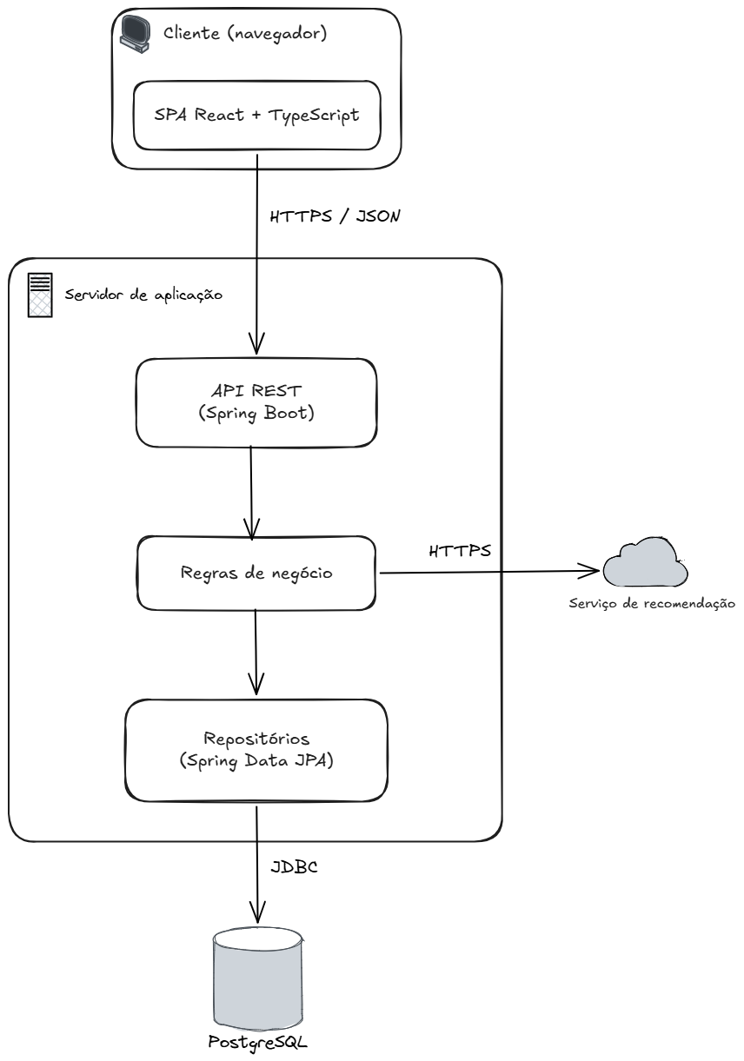
Figura 1 - Arquitetura geral do 33rpm

A camada de apresentação é uma aplicação React com TypeScript, construída sobre a biblioteca de componentes Mantine. Responde apenas pela interface e pela navegação: recebe a entrada do usuário, valida formato de campo e exibe os dados devolvidos pela API. Nenhuma regra de negócio reside nessa camada.
A camada de negócio é um serviço Spring Boot que expõe recursos REST. Nela ficam as entidades de domínio, os serviços que aplicam as regras de precificação, movimentação de estoque, composição do pagamento e transição de status do pedido, e os controladores que traduzem requisições HTTP em chamadas à camada de negócio: cada controlador acessa a camada pela interface IFachada, e a Fachada delega a operação ao serviço responsável pela entidade correspondente.
A camada de persistência isola o acesso ao banco. O mapeamento objeto-relacional é feito com Hibernate e o acesso se dá por repositórios, de modo que os serviços de negócio não conhecem detalhes de SQL nem do esquema físico.
O assistente de recomendação é tratado como serviço externo. A API do 33rpm delega a orquestração da conversa ao Dify.ai, que combina um modelo de linguagem generativo com a busca semântica sobre os vetores do catálogo armazenados no PostgreSQL com pgvector. Essa é a única dependência do sistema em relação a um serviço de terceiros, e foi isolada atrás de uma interface própria para que a indisponibilidade do provedor não comprometa o restante da aplicação.
A Figura 2 apresenta a organização dos módulos do sistema em pacotes.

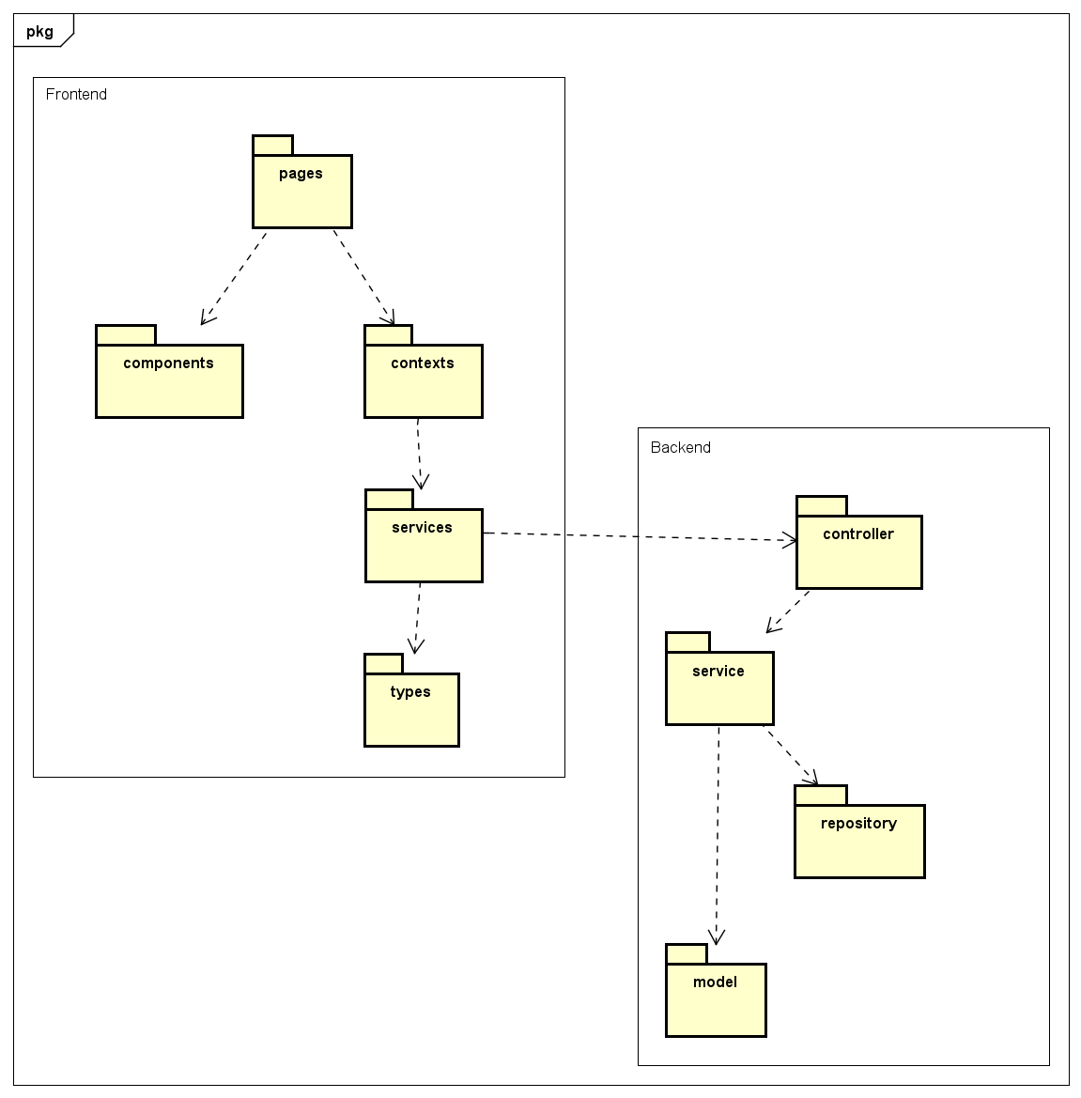
Figura 2 - Organização em pacotes

Restrições Arquiteturais

Foram identificadas as seguintes restrições ao desenvolvimento do sistema:

- Uso de React com TypeScript e da biblioteca de componentes Mantine na camada de apresentação;
- Uso de Java com Spring Boot na camada de negócio, com a API exposta no padrão REST;
- Uso do SGBD PostgreSQL;
- Uso de Hibernate para o mapeamento objeto-relacional e versionamento do esquema por scripts de migração;
- Uso exclusivo de tecnologias gratuitas ou com plano de uso acadêmico, sem custo de licença;
- Código versionado em repositório Git, com o histórico de commits como evidência da evolução do projeto.

Objetivos e Restrições Arquiteturais

Alguns requisitos impactam diretamente a arquitetura do 33rpm:
- A recomendação de discos depende de um serviço externo de IA generativa, o que impõe tratamento de indisponibilidade, limite de requisições e latência maior que a das demais operações;
- A busca semântica exige que o catálogo seja representado como vetores de embedding, o que condiciona a escolha do SGBD à disponibilidade da extensão pgvector;
- O registro de log em toda operação de escrita exige um ponto único de interceptação na camada de negócio, em vez de tratamento espalhado por serviço;
- O bloqueio temporário de itens no carrinho, com prazo parametrizado e expiração automática, exige execução agendada no servidor, e não apenas controle na interface;

Considerando as premissas do projeto, registram-se ainda as seguintes restrições:
- A autenticação de usuários está fora do escopo; o controle de acesso é simulado e não deve ser tomado como mecanismo de segurança;
- A aprovação da forma de pagamento é simulada, sem integração com operadora de cartão, e nenhum dado real de pagamento é processado;
- O sistema não se integra a nenhum sistema legado, além do serviço externo de recomendação;
- O desenvolvimento é conduzido por um único desenvolvedor, o que favorece soluções simples e desaconselha arquiteturas distribuídas.

Visão de Casos de Uso

Esta seção apresenta os casos de uso arquiteturalmente significativos do 33rpm, selecionados entre os casos de uso especificados no Documento de Requisitos do Sistema.

A classificação dos casos de uso, em termos de significância, foi realizada com base na observação de pelo menos um dos seguintes critérios:

- Casos de uso que estendem outros casos de uso
- Casos de uso que são incluídos em outros casos de uso
- Casos de uso que acessam sistemas externos

Diagrama de Caso de Uso Geral do Sistema
A Figura 3 apresenta o diagrama de caso de uso geral do 33rpm.

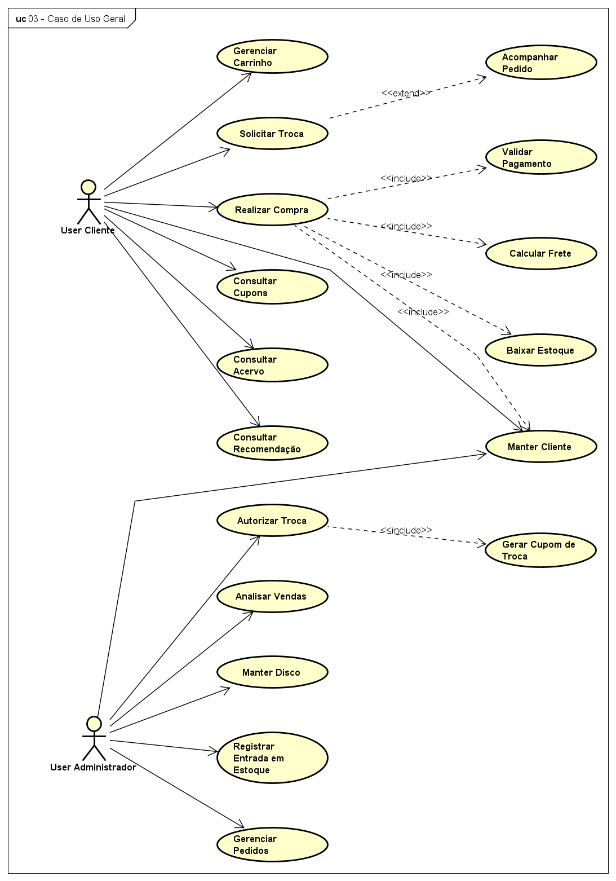

Figura 3 - Diagrama de caso de uso geral do 33rpm

Descrição dos Casos de Uso Arquiteturalmente Significativos

Manter Cliente
Reúne o cadastro, a alteração, a consulta e a inativação de clientes, além da manutenção dos endereços de entrega e dos cartões de crédito vinculados ao perfil. É arquiteturalmente significativo por ser incluído por Realizar Compra: a seleção de endereço de entrega e de forma de pagamento reutiliza os registros mantidos aqui, e um endereço ou cartão informado durante a compra pode ser incorporado ao perfil. Concentra ainda a maior parte das validações de obrigatoriedade e formato do sistema, e é o caso de uso sobre o qual incidem os testes de interface.

Realizar Compra
Inicia-se quando o cliente, com itens no carrinho, solicita a finalização da compra. O sistema revalida a disponibilidade em estoque, calcula o frete a partir do endereço escolhido, compõe o pagamento entre cartões e cupons conforme as regras de valor mínimo e de uso de cupom, e submete a forma de pagamento à validação. Aprovado o pagamento, o pedido é registrado, o estoque é baixado e o pedido entra no controle de status. É o caso de uso que inclui o maior número de outros e que atravessa todas as camadas do sistema.

Solicitar Troca
Inicia-se quando o cliente seleciona itens de um pedido já entregue e solicita a troca. O sistema abre um pedido de troca, que o administrador visualiza, autoriza e, ao receber os itens, confirma o recebimento e decide se eles retornam ao estoque. A confirmação gera um cupom de troca disponibilizado ao cliente para compras futuras. Estende Acompanhar Pedido e produz efeitos em estoque e em cupons, o que o torna significativo do ponto de vista arquitetural.

Consultar Recomendação
Inicia-se quando o cliente descreve, em linguagem natural, o tipo de disco que procura. O sistema converte a descrição em uma consulta semântica sobre o catálogo e devolve os discos mais próximos, acompanhados de uma explicação da sugestão. É o único caso de uso que depende de um serviço externo, o que impõe tratamento próprio de falha e de latência.

Visão de Lógica

Esta visão apresenta a organização interna do 33rpm em camadas e pacotes, do ponto de vista do design.

A Figura 4 ilustra as camadas do sistema.

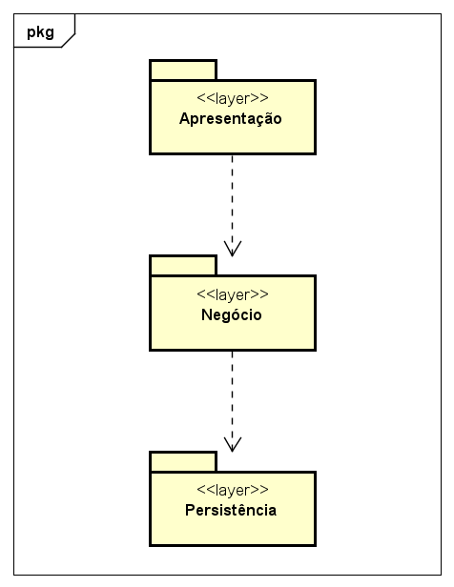
Figura 4 - Diagrama de camadas do 33rpm

Apresentação: contém os componentes de interface executados no navegador, entre eles as páginas, os componentes de formulário e de listagem e o roteamento entre telas. É a camada pela qual o usuário interage com o sistema.

Negócio: contém os controladores REST, a Fachada, que é o ponto de entrada da camada, os serviços que aplicam as regras de negócio e as entidades de domínio. É onde reside todo o comportamento do sistema.

Persistência: contém o pacote repository e, aninhado nele, o pacote jpa, onde ficam os repositórios e o mapeamento objeto-relacional das entidades de domínio.

A Figura 5 apresenta as mesmas camadas com as tecnologias associadas a cada uma.

A camada de apresentação é executada inteiramente no navegador do cliente. Não há renderização de páginas no servidor. Entre as duas pontas trafegam apenas dados em JSON, o que mantém explícita a fronteira entre apresentação e negócio.
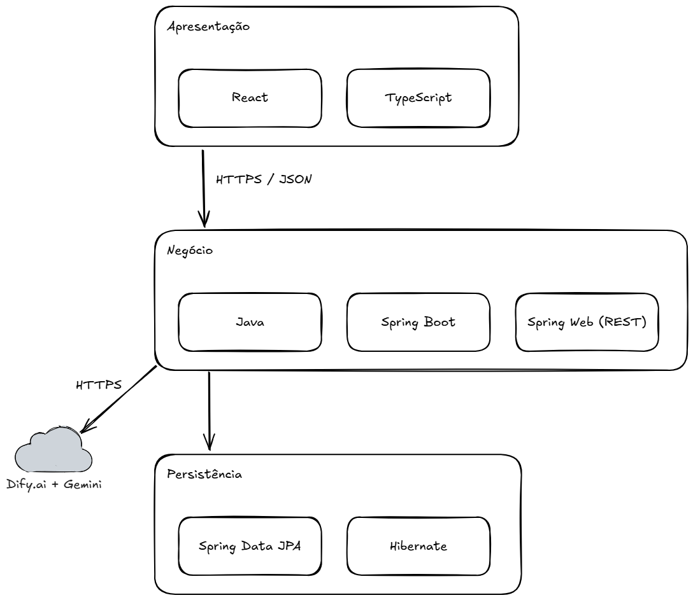
Figura 5 - Camadas do 33rpm com as dependências de tecnologia

Camada de Apresentação

A camada de apresentação está organizada em pacotes por responsabilidade: pages reúne as telas associadas a rotas; components, os elementos de interface reutilizados entre telas; contexts, o estado compartilhado da aplicação, como o carrinho e a sessão do cliente; services, os clientes HTTP que conversam com a API; e types, as definições de tipo compartilhadas. A Figura 6 apresenta esses pacotes.
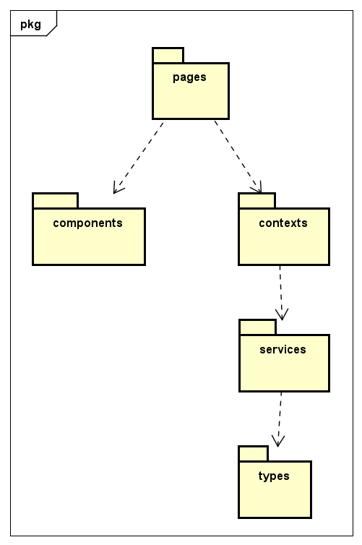
Figura 6 - Pacotes da camada de apresentação

Camada de Negócio

A camada de negócio está organizada em três pacotes. O pacote controller contém os controladores REST: há um controlador por entidade, responsável por receber a requisição, encaminhá-la à camada de negócio pela interface IFachada e devolver a resposta. O pacote service contém a classe Fachada, que implementa IFachada e delega cada operação, pela interface IService, ao serviço responsável pela entidade correspondente, e os próprios serviços, que aplicam as regras de negócio: precificação, movimentação de estoque, composição do pagamento, transição de status do pedido e processamento de trocas. O pacote model contém as entidades de domínio. O pacote repository pertence à camada de persistência, descrita adiante.

A Figura 7 ilustra os pacotes descritos.
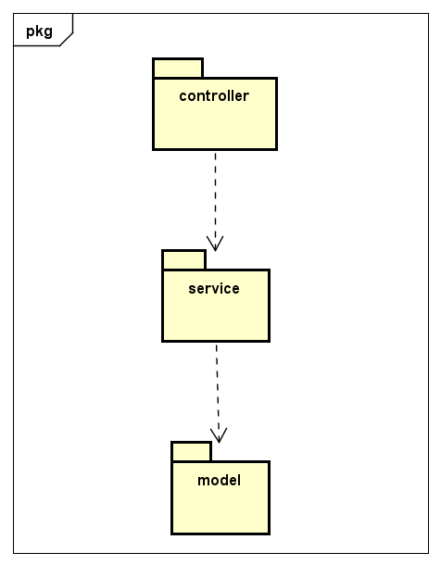
Figura 7 - Pacotes da camada de negócio

Pacote Controller

A Figura 8 apresenta os principais controladores do sistema, organizados por área funcional: clientes, discos, estoque, pedidos, trocas, cupons, recomendação e análise de vendas. Todos acessam a camada de negócio pela interface IFachada, implementada pela classe Fachada, que mantém o mapa de serviços e delega cada operação, pela interface IService, ao serviço responsável pela entidade correspondente.

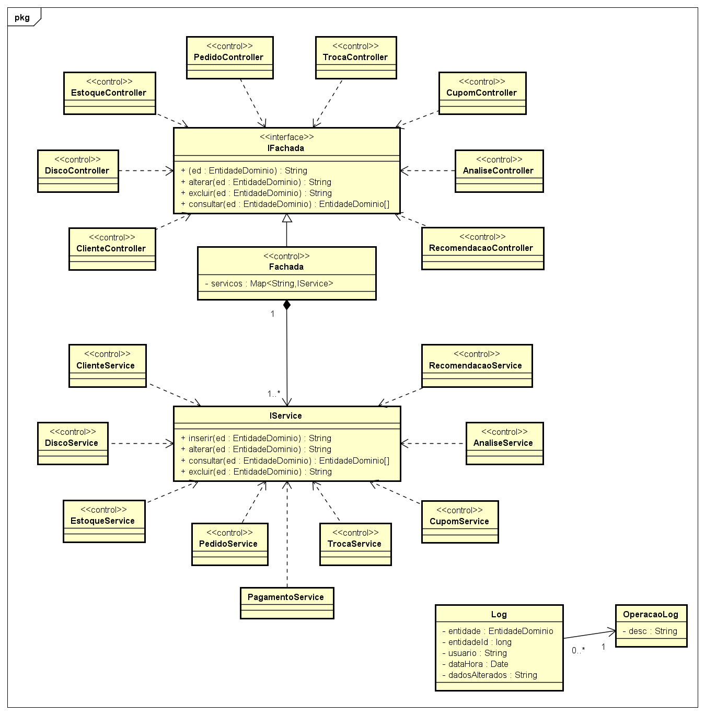
Figura 8 - Principais classes de controle

Pacote Model

A Figura 9 apresenta as principais entidades de domínio e seus relacionamentos: Cliente, Genero, Telefone, TipoTelefone, Endereco, Cidade, Estado, Cartao, BandeiraCartao, Disco, Artista, Gravadora, Categoria, GrupoPrecificacao, MotivoStatus, CategoriaStatus, EntradaEstoque, Fornecedor, Pedido, StatusPedido, ItemPedido, ValidacaoPagamento, Troca, Cupom e TipoCupom. Somam-se a elas as classes Log e OperacaoLog, apresentadas na Figura 8: a classe Log registra a data, a hora, o usuário, a operação realizada e os dados alterados em cada operação de escrita, conforme o RNF0012.
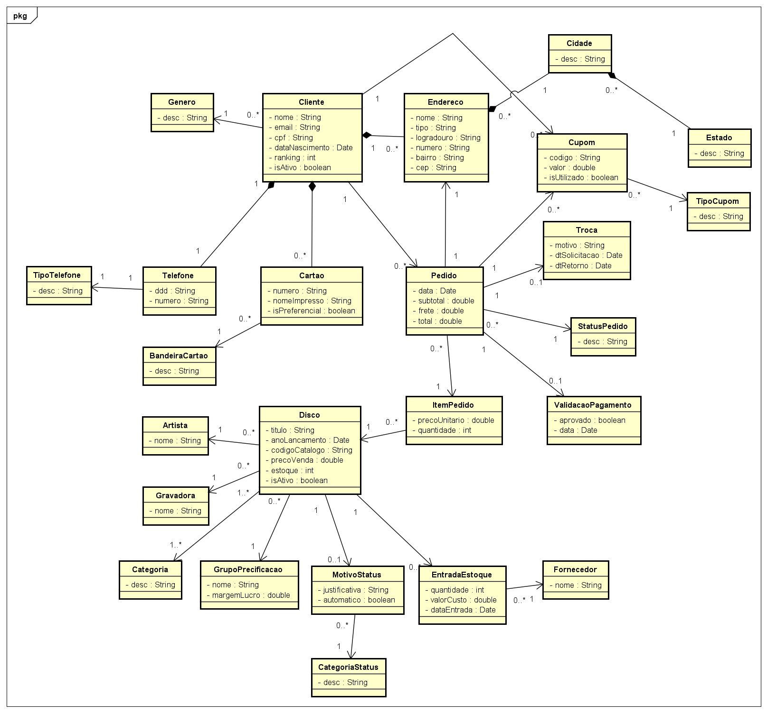
Figura 9 - Principais classes do modelo

Camada de Persistência

A camada de persistência está organizada em pacotes aninhados, como mostra a Figura 10: a camada Persistência contém o pacote repository, que por sua vez contém o pacote jpa. É nesse nível que fica o mapeamento objeto-relacional das entidades de domínio, feito com Hibernate sobre Spring Data JPA, de modo que os serviços de negócio não conhecem detalhes de SQL nem do esquema físico.
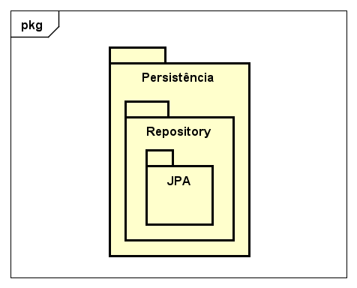
Figura 10 - Pacotes da camada de persistência

Realização dos Casos de Uso Significativos
A Figura 11 apresenta o diagrama de sequência de Realizar Compra, escolhido por atravessar todas as camadas do sistema. A interação parte do componente FormPedido, que envia a requisição ao PedidoController; este encaminha a operação à Fachada, pela interface IFachada, e a Fachada delega ao PedidoService, que consulta o EstoqueService para revalidar a disponibilidade, calcula o frete, aciona o PagamentoService para compor cartões e cupons e, por fim, persiste o pedido e a baixa de estoque pelos repositórios PedidoRepository e DiscoRepository, dentro de uma única transação.

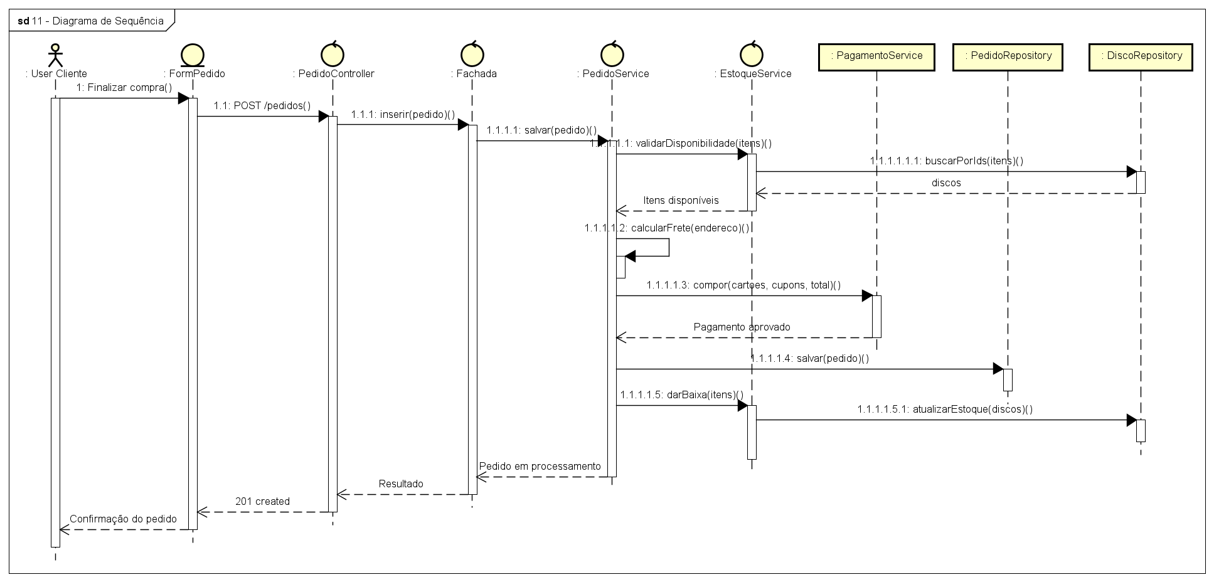
Figura 11 - Realização do caso de uso Realizar Compra

Visão de Implantação

Esta seção descreve o ambiente em que o 33rpm é executado e como seus componentes se comunicam entre si.
A implantação prevê quatro nós, ilustrados na Figura 12: o navegador do cliente, que executa a aplicação React; o servidor de aplicação, que executa o serviço Spring Boot; o servidor de banco de dados, que executa o PostgreSQL; e o serviço externo de recomendação, acessado pela API sobre HTTPS.

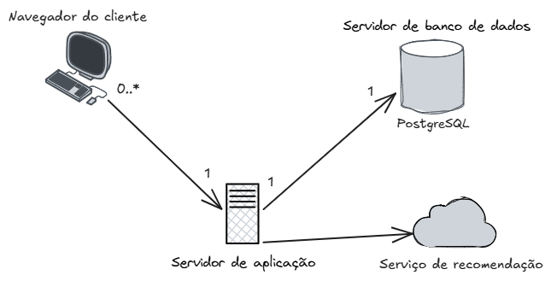
Figura 12 - Visão de implantação do 33rpm

Na Figura 12 observam-se os seguintes nós:

- Navegador do cliente: executa a aplicação de página única e comunica-se com a API exclusivamente por HTTPS.
- Servidor de aplicação: executa a API REST do 33rpm e concentra as regras de negócio; é o único nó com acesso ao banco de dados.
- Servidor de banco de dados: executa o PostgreSQL e armazena os dados da aplicação.
- Serviço de recomendação (externo): plataforma Dify.ai, acionada pela API do 33rpm para orquestrar o assistente de conversa.

Visão de Implementação

Esta visão descreve a estrutura de implementação do software e sua relação com a Visão de Lógica apresentada anteriormente.
A estrutura de implementação do 33rpm segue diretamente a Visão de Lógica: o repositório é dividido em dois projetos, frontend e backend, e a organização de pastas dentro de cada um reproduz os pacotes já descritos. Não há, portanto, necessidade de diagramas de implementação distintos dos apresentados.
Até esta data foi implementada apenas a camada de apresentação, que opera sobre dados mantidos no próprio navegador e com sessão de cliente simulada. A construção do serviço Spring Boot e a migração da persistência para o PostgreSQL são as etapas seguintes, orientadas pela arquitetura-alvo descrita neste documento.

Visão de Dados

A persistência do 33rpm utiliza o banco de dados relacional PostgreSQL, com acesso por meio de repositórios Spring Data JPA. O controle transacional é declarativo, gerenciado pelo Spring, de modo que operações que afetam mais de uma entidade, como a finalização de uma compra, que grava o pedido e dá baixa no estoque, ocorram de forma atômica.
A extensão pgvector é utilizada para armazenar os vetores de embedding do catálogo, consultados pela busca semântica do assistente de recomendação. Esses vetores convivem com os dados transacionais no mesmo banco, o que dispensa um repositório de dados adicional. No modelo físico, a tabela disco armazena, além dos atributos de negócio, a coluna embedding, do tipo vetorial fornecido pela extensão pgvector do PostgreSQL, sobre a qual a busca semântica do assistente de recomendação é executada.
O registro das operações de escrita é feito na tabela log, que guarda a entidade afetada, o identificador do registro alterado, o usuário, a data e a hora e os dados alterados, com a operação classificada pela tabela operacao_log.

As Figuras 13 e 14 apresentam, respectivamente, o modelo lógico e o modelo físico da base de dados.

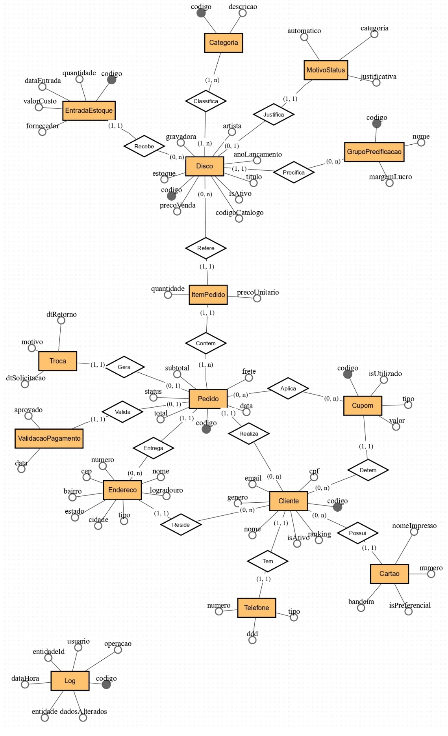
Figura 13 - Modelo lógico (DER)

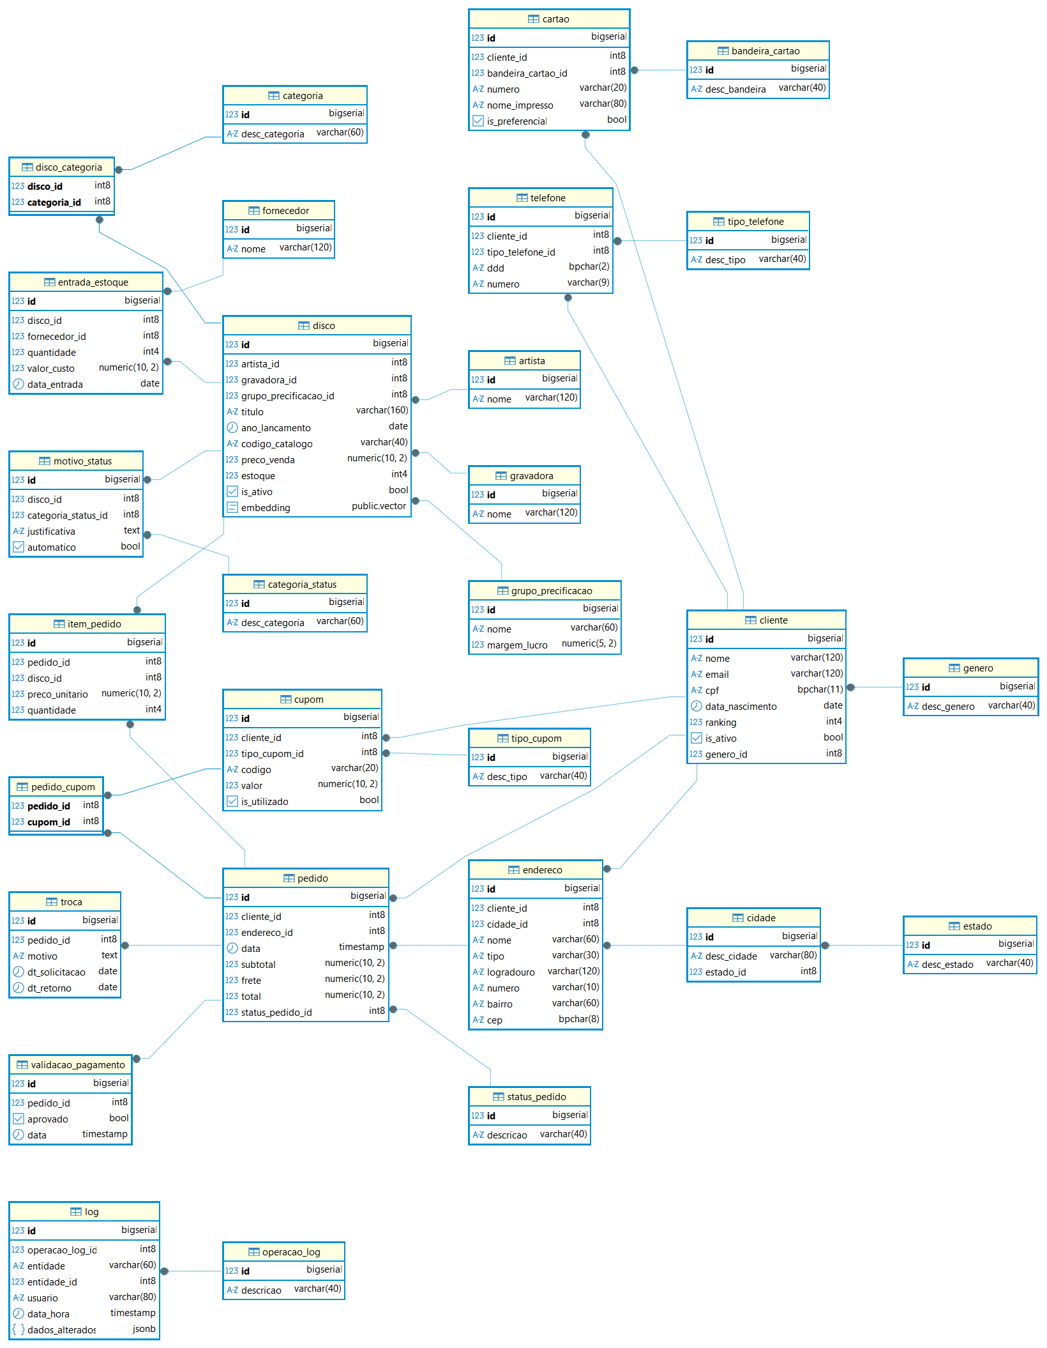
Figura 14 - Modelo físico

A Tabela 1 define o mapeamento entre as principais classes de modelo e as entidades do banco de dados.

Tabela 1: Mapeamento Objeto-Relacional
Classe | Entidade
Cliente | cliente
Genero | genero
Telefone | telefone
TipoTelefone | tipo_telefone
Endereco | endereco
Cidade | cidade
Estado | estado
Cartao | cartao
BandeiraCartao | bandeira_cartao
Disco | disco
Artista | artista
Gravadora | gravadora
Categoria | categoria
GrupoPrecificacao | grupo_precificacao
MotivoStatus | motivo_status
CategoriaStatus | categoria_status
EntradaEstoque | entrada_estoque
Fornecedor | fornecedor
Pedido | pedido
StatusPedido | status_pedido
ItemPedido | item_pedido
ValidacaoPagamento | validacao_pagamento
Troca | troca
Cupom | cupom
TipoCupom | tipo_cupom
Log | log
OperacaoLog | operacao_log

Tamanho e Performance

O 33rpm é um sistema de porte pequeno. A estimativa inicial considera um catálogo na ordem de algumas centenas de discos, com múltiplas entradas de estoque por título, e uma base de clientes na casa das centenas no primeiro ano de operação.
A utilização não apresenta picos pronunciados, salvo em campanhas promocionais e em lançamentos, quando se espera concentração de acessos ao acervo e ao carrinho. O volume que mais cresce ao longo do tempo é o de pedidos e o de registros de log, que acompanham cada operação de escrita.
A operação mais custosa é a análise gerencial de vendas, que agrega pedidos por categoria e mês sobre um intervalo de até vinte e quatro meses. É sobre ela e sobre as consultas ao acervo que deve incidir o esforço de indexação, de modo a respeitar o tempo de resposta de um segundo definido como requisito não funcional.

Qualidade

Por se tratar de um sistema de e-commerce, os atributos de qualidade mais críticos do 33rpm são a integridade e a consistência dos dados. Estoque, preço e cupons não podem divergir. Um item vendido duas vezes, um preço abaixo da margem definida ou um cupom utilizado além do seu valor produzem prejuízo direto e difícil de reverter.

É por isso que o controle transacional descrito na Visão de Dados e a concentração das regras de negócio em uma única camada importam. Regras reimplementadas na interface tendem a divergir do servidor com o tempo, e essa divergência origina os erros mais caros neste domínio.

A rastreabilidade é o segundo atributo crítico. O registro de data, hora, usuário e dados alterados em toda operação de escrita permite reconstruir o que ocorreu com um pedido, uma entrada de estoque ou um cupom. Isso é necessário tanto para apurar divergências quanto para auditar o processo de troca.
A segurança dos dados de pagamento é, no domínio real, um atributo igualmente crítico. Neste projeto ela não é tratada. A autenticação está fora do escopo da disciplina e a aprovação da forma de pagamento é simulada, sem integração com operadora de cartão. Os dados de cartão utilizados são fictícios. Para uso real, o sistema precisaria de autenticação, cifragem em trânsito e em repouso e conformidade com o padrão aplicável a dados de cartão de pagamento.

Cronograma Macro

Os marcos abaixo correspondem às entregas previstas no calendário da disciplina. As datas serão preenchidas conforme o cronograma oficial divulgado pelo professor.

Marco | Data prevista
Documento de Requisitos do Sistema (DRS) | 13/08/2026
Apresentação do protótipo funcional | 31/08/2026
Planilha de estimativas | 05/09/2026
Documento de Visão de Projeto (DVP) | 12/09/2026
Implementação do serviço de aplicação e da persistência
Testes de interface
Apresentação final

Observação: Os prazos apresentados são uma estimativa inicial considerando as informações disponíveis nesta etapa do projeto. Um cronograma detalhado será elaborado na fase de planejamento e, eventualmente, estes prazos podem ser modificados.

Referências
Unified Modeling Language: http://www.omg.org/technology/documents/formal/uml.htm
RUP. Rational Unified Process - estrutura do Documento de Visão de Projeto adotada pela disciplina.
Documentação oficial do React, do Spring Framework, do PostgreSQL, da extensão pgvector e da plataforma Dify.ai.

